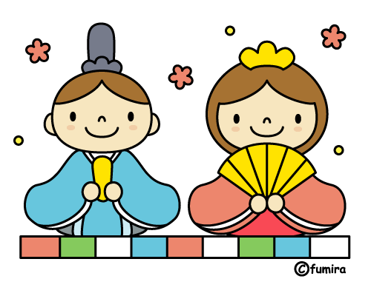

**ハッピーテラス通信**

ハッピーテラス鶴ヶ島

☎049-285-7050

平成３０年３月号（平成３０年３月１日発行）

日差しがだんだん暖かく感じられる3月になりました。早いもので今年度も最後の月となり、一年を振り返りながら子供たちの成長を感じています。この一年間、保護者の皆様には様々な場面で沢山のご協力やご支援を頂きありがとうございました。

もうすぐ春休みです。新年度に向けて体調を整え、みんなで元気に過ごしていきましょう！



★２月のイベントでは…

★３月のトレーニングは…

**☆**３月１２日～３月１７日：**聞く・話す（将来の夢）**

**将来自分がなりたい仕事**について考え、職業についての知識を広げていきます。**具体的なプラン**を立てることを目標にします。

**２月１０日**の**バレンタインイベント**では、

チョコレートマフィンとチョコタルトを作りました。係を決めてそれぞれが自分の役割をしっかり担当できました。みんな一生懸命集中して分量を量り、混ぜていくことで、美味しく出来上がりました。

もちろん味は頑張った分格別

で、みんなで美味しく頂きま

した。中にはチョコレートマフィンをおじいさんに、チョコタルトをお父さんにあげたいと、メッセージを書き可愛く包装してプレゼントした子供もいました。きっと喜んでくれたことでしょう**♡**



**☆**3月19日～3月24日：**対人関係(友達作り)**

興味のある子供や、**友達になりたい子供を誘える**ように話し方を学んでいきます。また、相手に**無理な要求をしない**ことも一緒に考えていきます。

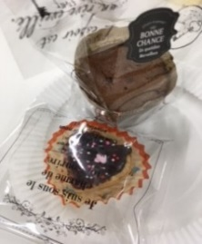



最近、子供たちのワークを見ると

**言葉の間違い**が気になります。

(例：氷→こおり→こうり、とおり

→とうり、など)　新学期には、**長音**や**拗音(**ようおん)、**促音**（そくおん）、**撥音**（はつおん）についても確認して練習していきたいと思います。ご家庭でも気になることがありましたらお知らせ下さい。

**☆**3月26日～3月31日：**聞く・話す(疑問文)**

**「いつ・どこ・誰・何」などの質問をする時に使う言葉を覚えて、**それらを使って**疑問文を作る**練習をしていきます。

**☆**4月2日～4月7日：**対人関係(衝動のコントロール)**

　 他人から間違いを指摘された時や予定通りに計画が遂行できなかった時でも、**落ち着いていられる**にはどうしたらいいか、また、ちょっとしたからかいに**不快にならないようにする**にはどうしたらいいかを一緒に考えていきます。

★お願いとお知らせ

**＊**　通っている学校の年間予定表が配布されましたら、お持ち頂きますようお願いいたします。

(ハッピーテラスでコピーさせて頂きます。)

**＊**　春休み期間は営業時間が異なりますので出席希望シートの記載内容をご確認ください。